«Дом без книг, как тело без души»
Виноградова Ирина Борисовна,
учитель начальных классов
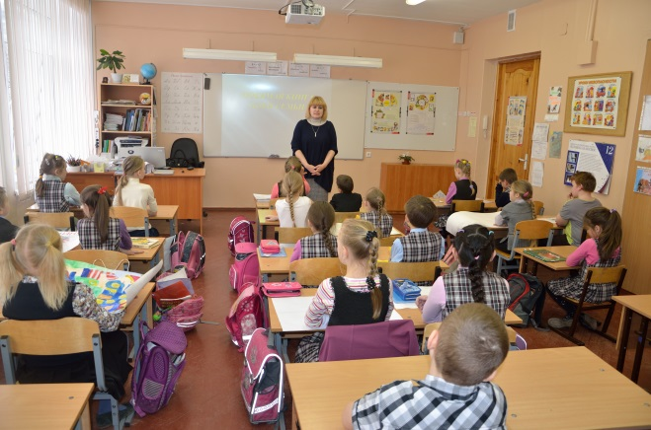
В прошлом учебном году мы с детьми работали над предметными проектами по окружающему миру и социальным проектом «Любимая книга моей семьи». Учащиеся достигли определённых успехов. В школе проходила I общешкольная научно - практическая конференция, посвящённая 310- летию Санкт – Петербурга, и ученица нашего 2 «А» класса Замыслова Дарья получила диплом победителя за защиту проекта «Животные и растения тропических пустынь».
Но я хочу рассказать о работе над социальным проектом: «Любимая книга моей семьи». Главная цель проекта: заинтересовать, побудить к чтению, укрепить внутрисемейные связи, обогатить эмоциональный опыт детей тонкими переживаниями, сделать чтение – основой семейного общения.
Проект включал несколько этапов. Подготовительная работа осуществлялась в течение учебного года. Не только урок литературного чтения, но и внеклассное «самостоятельное» чтение требовало педагогического руководства и направления. Каждый месяц мы с удовольствием посещали занятия в детской библиотеке.
Замысел проекта обсуждался на родительском собрании. Я предложила найти в семейной библиотеке книгу, которая произвела на родителей в детстве самое большой впечатление, прочитать её вместе с ребенком и обсудить. Родители восприняли это предложение с интересом и готовностью помочь детям. Понятно, что без их помощи ребятам было бы не обойтись. Но целью проекта было как раз объединить детей и родителей в совместном творчестве, воспоминаниях, обмене впечатлениями, радостью. И мне приятно было увидеть столько единомышленников в классе, кто разделяет моё убеждение, что «дом без книг, как тело без души».
На выполнение проекта было отведено 3 недели. Любимую книгу семьи можно было представить в виде рассказа о ней, рисунка, плаката, презентации, сценки, инсценировки, чтения по ролям. Выбор формы представления оставался за детьми.
И вот наступил день защиты проекта. Это происходило на классном часе. Я подготовила презентацию о наших любимых книгах. У нас были гости. Дети на переменке суетились, волновались, с гордостью показывали свои плакаты. Равнодушных на уроке не было, все с интересом выслушивали друг друга. Приз зрительских симпатий достался Глебу и его маме. Они показывали сценки из книги А. Иванова «Сказки о Хоме и Суслике». Было так интересно, что все

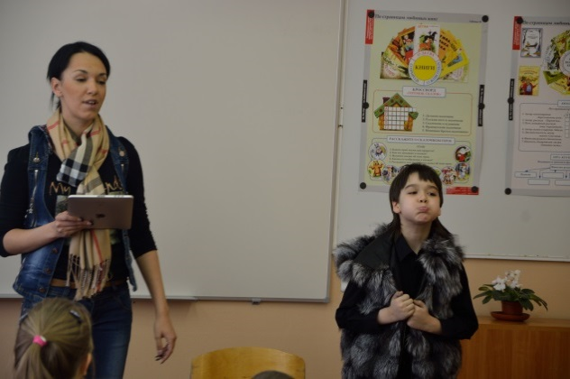
смотрели «открыв рот».
Настя инсценировала басню И. А. Крылова «Мартышка и очки», и тоже имела шумный успех. У Бориса получилось выступление на тему «Моя любимая книга», так он рассказал о книге «Хоббит, или Туда и обратно» Джона Толкина, которая в семье нравится только ему. Было представлено много плакатов, рассказывающих в картинках сюжеты из книг. Постарались и дети и родители!
Проект удался! Я ещё раз убедилась, какие молодцы мои ученики. Те ребята, кто по разным причинам не участвовал в проекте, с завистью смотрели на выступления своих одноклассников. Думаю, что в следующий раз они не останутся в стороне и примут активное участие в социальных проектах.
